Лабораторная работа №9

Модель «Накорми студентов»

Акопян Сатеник

Содержание

# 1 Цель работы

Целью данной лабораторной работы является смоделировать модель «Накорми студентов» с помощью CPNtools.

# 2 Теоретическое введение

Голодный студент становится сытым после того, как съедает пирог.

Таким образом, имеем:

– два типа фишек: «пироги» и «студенты»;

– три позиции: «голодный студент», «пирожки», «сытый студент»;

– один переход: «съесть пирожок».

# 3 Выполнение лабораторной работы

1. Рисуем граф сети. Для этого с помощью контекстного меню создаём новую сеть, добавляем позиции, переход и дуги (рис. 1).

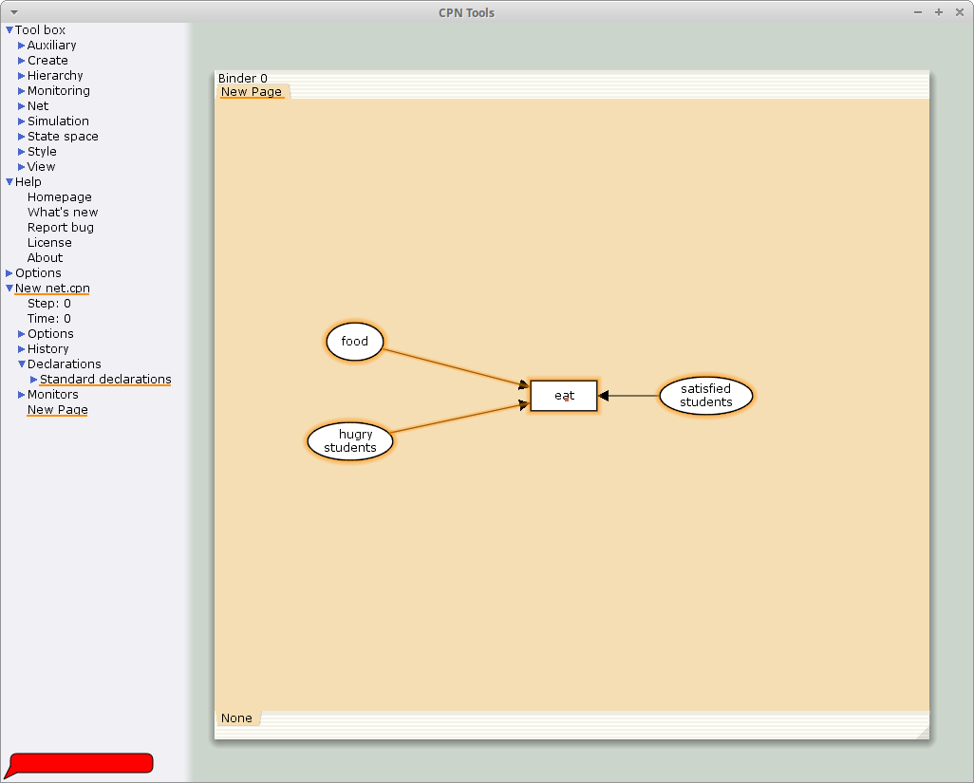

Рис. 1: Граф сети модели «Накорми студентов»

1. В меню задаём новые декларации модели: типы фишек, начальные значения позиций, выражения для дуг. После этого задаем тип s фишкам, относящимся к студентам, тип p — фишкам, относящимся к пирогам, задаём значения переменных x и y для дуг и начальные значения мультимножеств init_stud и init_food (рис. 2):

В результате получаем работающую модель (рис. 2).

colset s=unit with student;  
colset p=unit with pasty;  
var x:s;  
var y:p;  
val init_stud = 3`student;  
val init_food = 5`pasty;

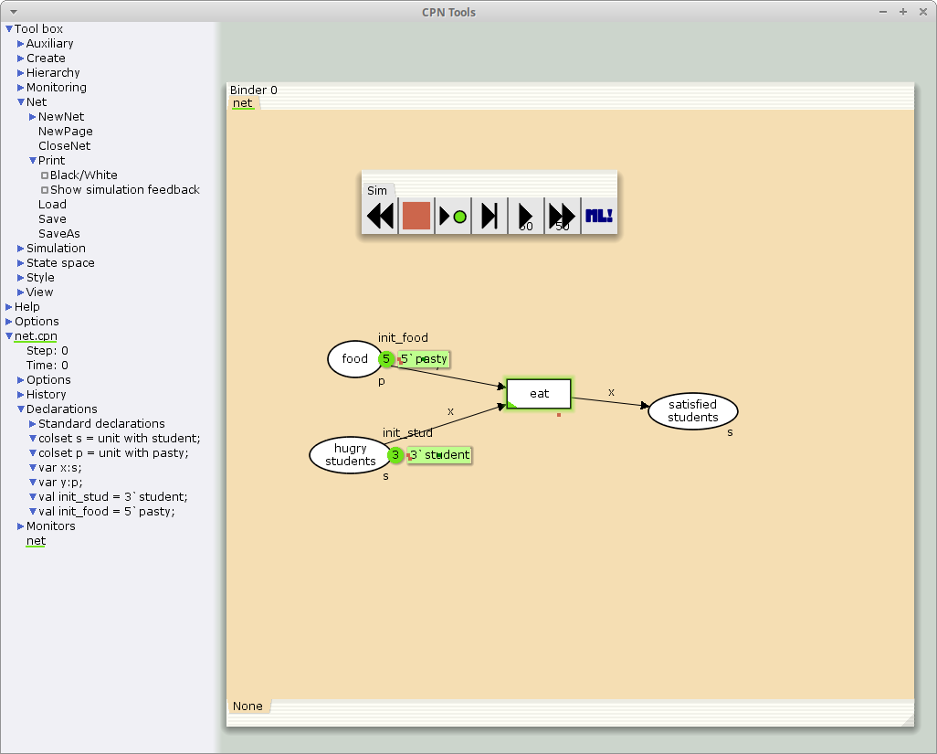

Рис. 2: Готовая модель «Накорми студентов»

1. Вычисляем пространство состояний и сохраняем отчет (рис. 3)

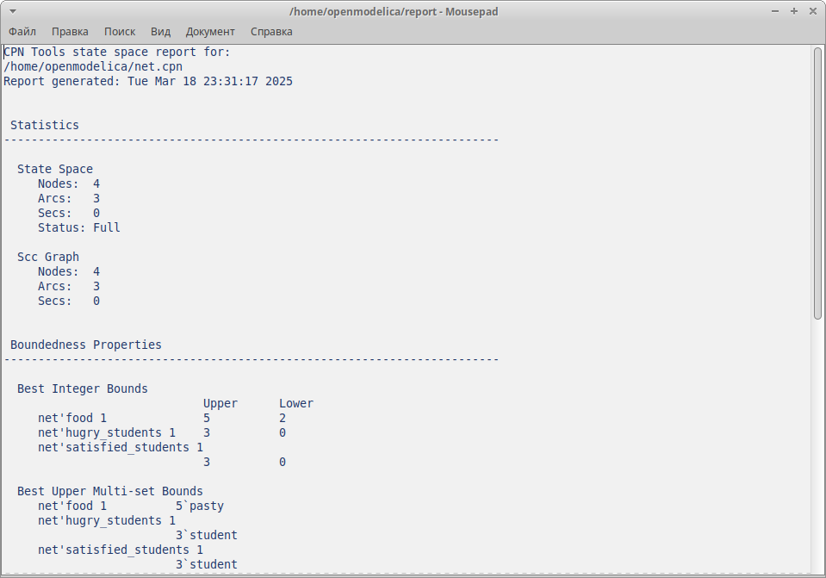

Рис. 3: Отчёт о пространстве состояний

# 4 Выводы

В результате данной лабораторной работы была смоделирована модель «Накорми студентов» с помощью CPNtools. # Список литературы{.unnumbered}